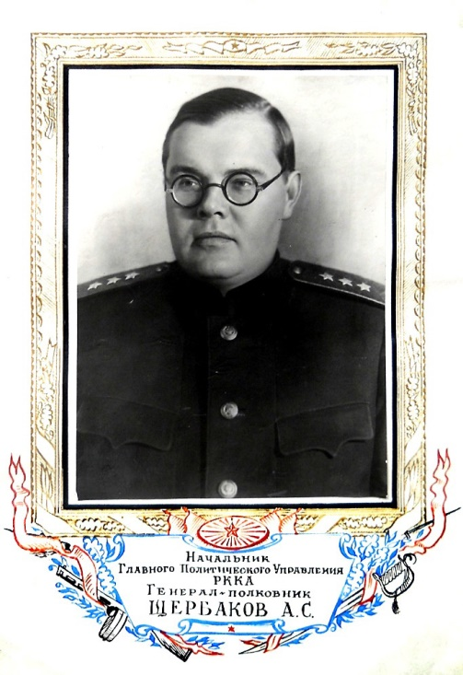
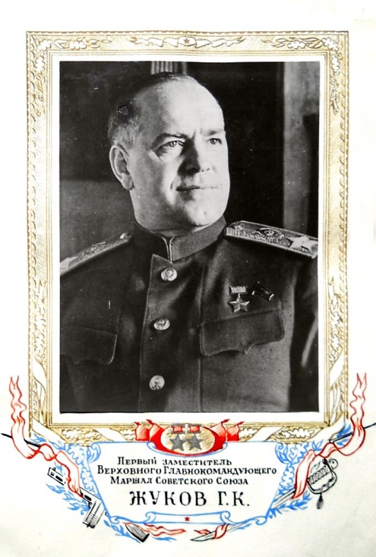
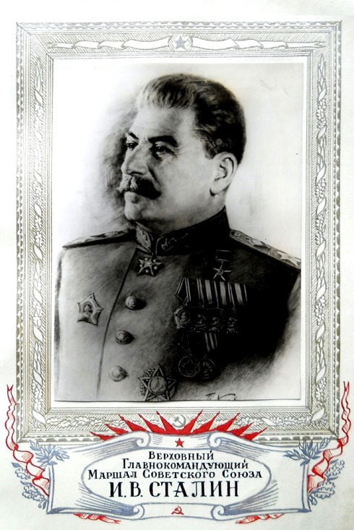

ПРЕДИСЛОВИЕ

«НАШ НАРОД ПО ПРАВУ СТЯЖАЛ
СЕБЕ СЛАВУ ГЕРОИЧЕСКОГО НАРОДА»
(И. Сталин)


еликая Отечественная война Советского народа против немецко-фашистских захватчиков войдёт в сокровищницу истории нашей Родины как одна из самых замечательных и славных её страниц.
На наших глазах лучшие сыны народа в битвах за свободу, честь и независимость своей социалистической Отчизны совершали массовые бессмертные подвиги, не жалея крови и отдавая за Советскую Родину самое дорогое – свою жизнь.
Долг чести наших политорганов, офицеров и бойцов – по возможности наиболее полно и всесторонне запечатлеть и сохранить для истории героические подвиги советских чудо-богатырей: танкистов, артиллеристов, пехотинцев, чтобы слава их осталась жить в сердцах наших потомков как символ беззаветной преданности своему народу, партии, правительству, великому Сталину. Пусть героизм отважных послужит примером для нашей молодежи и поможет многим поколениям понять и осознать всё величие священного слова «Родина».
Само название сборников «Боевой путь армии и её герои» показывает, чего хотели достичь его составители. Сборники составлялись в боевой обстановке непосредственно по следам боёв. Герои сражений, как правило, сами рассказывали о себе, о своих боевых друзьях, о бессмертных ратных делах.
История – наука точная и тем, кто впоследствии будет работать над материалами Отечественной войны. Записанные и собранные в этих сборниках документы дадут многое и, в первую очередь, послужат хорошим первоисточником, ибо в простых и бесхитростных рассказах отражены дела, мысли и чувства самых достоверных свидетелей – непосредственных участников боёв.
Высок и благороден по своей природе советский патриотизм. В его основе заложена горячая любовь, преданность и верность армии и народа своей Родине, братское содружество трудящихся всей нашей страны. Мы били, и окончательно разбили врага не только беззаветной храбростью наших воинов, их стойкостью в бою, напряжённой и самоотверженной работой всего советского народа, но и превосходством нашей марксистско-ленинской идеологии.
В этих сборниках показано, как сталинское полководческое искусство, овладевшее массами, превратилось в грозу гитлеровских вояк, в единственную в мире силу, сломившую хребет фашистскому зверю.
Историк и писатель найдут здесь немало примеров в подтверждение того, как советские люди в годины тяжелых испытаний, презрев смерть, защищали себя и своё социалистическое государство, побеждали врага умением, упорством, сноровкой, сметкой, железной волей к победе.
Во имя великой освободительной цели советский человек, творя чудеса на поле боя и в тылу, показал современникам и завещал потомкам, как нужно любить и оберегать Родину, ведя её к счастью и славе.
Передовое место в этой великой эпопее принадлежит людям сталинской гвардии. Это о них говорится: «Там, где гвардия обороняется – враг не устоит». Слава нашей гвардии никогда не померкнет, и будет жить в веках.
В этих книгах – наши люди, наша кровь! Большая признательность бойцам, офицерам и генералам, вложившим свою дань в это важное и нужное дело.
М.Е.Катуков 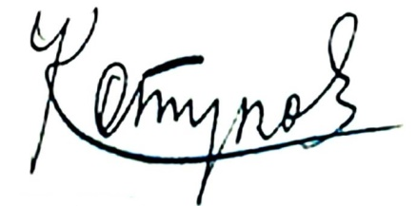 Н.К.Попель
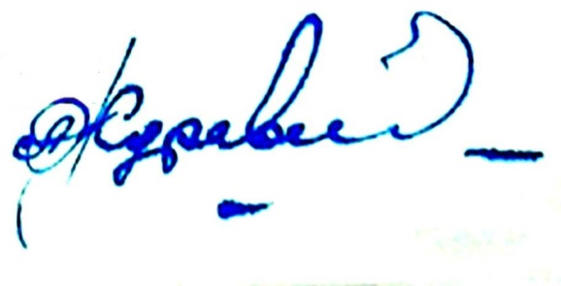

А.Г.Журавлёв

